ДУЛЬНЕВ ГЕННАДИЙ НИКОЛАЕВИЧ
депутат Таймырского Долгано-Ненецкого районного Совета депутатов пятого созыва

Общетерриториальный избирательный округ

член фракции Всероссийской политической партии «Единая Россия»

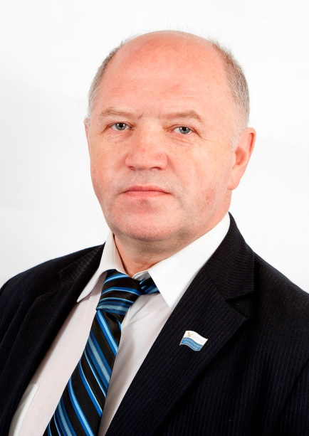

Входит в состав постоянных комиссий:
- бюджетной;
- по развитию местного самоуправления;
- по вопросам содействия в реализации прав коренных малочисленных народов и местных национально-культурных автономий.

Год и место рождения:
20 июня 1960 года, г. Москва.

Образование:

высшее, 1985г. - Московский ордена Трудового Красного Знамени областной педагогический институт им. Н.К. Крупской, специальность «Учитель истории и обществоведения»; 1995г. - Российская академия государственной службы при Президенте РФ, советник по работе с персоналом федерального и регионального управления.

Трудовая деятельность:

2000 г. – 2008 г. - заместитель генерального директора ООО «Севдорстройсервис», г. Архангельск;

2008 г. - 2001 г. - заместитель Руководителя Администрации Таймырского Долгано-Ненецкого муниципального района;

2011 г. - настоящее время – Заполярный филиал ПАО «ГМК «Норильский никель», Управление региональных проектов, начальник аналитического отдела; специалист.

Награды:
- медаль «80 лет ВС СССР»;
- медаль «В память 850-летия Москвы»;
- медаль «25 лет ликвидации аварии на Чернобыльской АЭС»;
- знак «Ликвидатору аварии на Чернобыльской АЭС».

Общественно-политическая деятельность:
2013 г. - 2018 г. - депутат Таймырского Долгано-Ненецкого районного Совета депутатов третьего созыва;
2018 г. - 2023 г. - депутат Таймырского Долгано-Ненецкого районного Совета депутатов четвертого созыва.

10 сентября 2023 года избран депутатом Таймырского Долгано-Ненецкого районного Совета депутатов пятого созыва.

